SERVICIO NACIONAL DE ADIESTRAMIENTO EN TRABAJO INDUSTRIAL

## FORMACIÓN PROFESIONAL DUAL

##### INFORME MENSUAL

##### DE FORMACIÓN PRÁCTICA EN EMPRESA

### CÓDIGO N°

DIRECCIÓN ZONAL

____________________________

FORMACIÓN PROFESIONAL DUAL

CFP/UCP/ESCUELA: _______TACNA

ESTUDIANTE: _____________Duilio Omar Flores Quispe

ID: _____1427705 ________ BLOQUE: ____202520-PIAD-629-TAL-NRC_41509___

CARRERA: __________Ing. De Software Con Inteligencia Artificial

INSTRUCTOR: _____________Cesar Ivan Flores Mamani

SEMESTRE: __________VI DEL: ___16/08/25 AL: __07/09/25

INSTRUCCIONES PARA EL USO DEL

INFORME MENSUAL DE FORMACIÓN PRÁCTICA EN EMPRESA

PRESENTACIÓN.

El Informe mensual de Formación Práctica en Empresa es un documento de control, en el cual el estudiante, registra diariamente, durante el mes, las tareas y operaciones que ejecuta en su formación práctica Empresa.

INSTRUCCIONES PARA EL USO DEL INFORME MENSUAL DE FORMACIÓN PRÁCTICA.

* 1. En el cuadro de rotaciones, el estudiante, registrará el nombre de las áreas o secciones por las cuales rota durante su formación práctica en la Empresa, precisando la fecha de inicio y término.
  2. Con base al PEA publicado en SINFO, el estudiante selecciona el PEA del semestre que está cursando y transcribe el PEA en el informe de práctica.

El estudiante registrará y controlará su avance, marcando en la columna que corresponda.

* 1. Si el PEA tiene menos operaciones (151) de las indicadas en el presente formato, puede eliminar alguna página.
  2. En el REGISTRO SEMANAL DE TRABAJOS REALIZADOS, el estudiante anotará diariamente los trabajos que ejecuta en la empresa, indicando el tiempo correspondiente. El día de asistencia a SENATI para las sesiones de tecnología, registrará los contenidos que desarrolla en clase. Al término de cada semana totalizará las horas.

De las tareas realizadas durante el mes, el estudiante seleccionará la tarea más significativa y realizará una descripción del proceso de ejecución con esquemas y dibujos correspondientes que aclaren dicho proceso.

Una de las características de la comunicación técnica es que debe contener información relevante y fácil de entender.

* 1. Mensualmente, el estudiante presentará en físico el informe de la tarea más significativa al Monitor, quien revisará, anotará las observaciones, las recomendaciones que considere y validará con su firma el respectivo informe.

Se recomienda que el monitor solicite al estudiante que explique o fundamente el informe que ha elaborado.

* 1. El informe validado por el monitor será presentado al instructor correspondiente (mediante carga en el LMS Blackboard), quien revisará y calificará el Informe mensual de Formación Práctica en Empresa haciendo las observaciones y recomendaciones que considere convenientes, en los aspectos relacionados a la elaboración de un Informe Técnico.

|  |  |  |  |
| --- | --- | --- | --- |
| CUADRO DE ROTACIONES | | | |
| ÁREA / SECCIÓN / EMPRESA | PERÍODO | | SEMANAS |
| DESDE | HASTA |
| SENATI | 16/08/2025 | 17/08/2025 | Semana 01 |
| SENATI | 23/08/2025 | 24/08/2025 | Semana 02 |
| SENATI | 30/08/2025 | 31/08/2025 | Semana 03 |
| SENATI | 06/09/2025 | 07/09/2025 | Semana 04 |
|  |  |  |  |
|  |  |  |  |
|  |  |  |  |
|  |  |  |  |
|  |  |  |  |
|  |  |  |  |
|  |  |  |  |
|  |  |  |  |
|  |  |  |  |
|  |  |  |  |

PLAN ESPECÍFICO DE APRENDIZAJE (PEA)

CONTROL DE AVANCE

Llenar según avance

|  |  |  |  |  |  |  |  |
| --- | --- | --- | --- | --- | --- | --- | --- |
| Nº | OPERACIONES/TAREAS | OPERACIONES EJECUTADAS* | | | | OPERACIONES POR EJECUTAR | OPERACIONES PARA SEMINARIO |
| 1 | 2 | 3 | 4 |
| 01 | Configura correctamente un proyecto en Android Studio | X | X | X |  | 1 | X |
| 02 | Usa componentes básicos de Java (clases, objetos, herencia) | X | X |  |  | 2 | X |
| 03 | Emplea el emulador y dispositivos físicos para pruebas | X | X | X |  | 1 | X |
| 04 | Maneja errores y depura aplicaciones en Android Studio | X | X |  |  | 2 | X |
| 05 | Implementa estructuras de control y lógica condicional en Java | X | X | X |  | 1 | X |
| 06 | Crea layouts utilizando XML y el editor visual | X | X |  |  | 2 | X |
| 07 | Aplica principios de diseño responsivo y Material3 | X | X |  |  | 2 | X |
| 08 | Usa componentes UI como Buttons, EditTexts, RecyclerView | X |  |  |  | 3 | X |
| 09 | Integra íconos, fuentes personalizadas y estilos | X | X |  |  | 2 | X |
| 10 | Maneja eventos y listeners asociados a los elementos de la interfaz | X | X | X |  | 1 | X |
| 11 | Crea bases de datos y tablas usando SQLiteOpenHelper | X | X | X |  | 1 | X |
| 12 | Inserta, consulta, actualiza y elimina datos desde la app | X | X |  |  | 2 | X |
| 13 | Diseña formularios para ingresar y visualizar datos | X | X | X |  | 1 | X |
| 14 | Implementa relaciones entre tablas si es necesario | X | X |  |  | 2 | X |
| 15 | Realiza consultas filtradas y ordenadas con SQL desde Android | X | X |  |  | 2 | X |
| 16 | Consume APIs REST usando bibliotecas como Retrofit | X | X |  |  | 2 | X |
| 17 | Realiza operaciones GET, POST, PUT y DELETE | X | X | X |  | 1 | X |
| 18 | Prueba servicios REST con Postman para validar peticiones y respuestas | X | X |  |  | 2 | X |
| 19 | Procesa respuestas JSON y las vincula a la interfaz | X | X |  |  | 2 | X |
| 20 | Implementa autenticación o uso de tokens en servicios web | X | X |  |  | 2 | X |
| 21 |  |  |  |  |  |  |  |
| 22 |  |  |  |  |  |  |  |
| 23 |  |  |  |  |  |  |  |
| 24 |  |  |  |  |  |  |  |
| Nº | OPERACIONES/TAREAS | OPERACIONES EJECUTADAS* | | | | OPERACIONES POR EJECUTAR | OPERACIONES PARA  SEMINARIO |
| 1 | 2 | 3 | 4 |
| 25 |  |  |  |  |  |  |  |
| 26 |  |  |  |  |  |  |  |
| 27 |  |  |  |  |  |  |  |
| 28 |  |  |  |  |  |  |  |
| 29 |  |  |  |  |  |  |  |
| 30 |  |  |  |  |  |  |  |
| 31 |  |  |  |  |  |  |  |
| 32 |  |  |  |  |  |  |  |
| 33 |  |  |  |  |  |  |  |
| 34 |  |  |  |  |  |  |  |
| 35 |  |  |  |  |  |  |  |
| 36 |  |  |  |  |  |  |  |
| 37 |  |  |  |  |  |  |  |
| 38 |  |  |  |  |  |  |  |
| 39 |  |  |  |  |  |  |  |
| 40 |  |  |  |  |  |  |  |
| 41 |  |  |  |  |  |  |  |
| 42 |  |  |  |  |  |  |  |
| 43 |  |  |  |  |  |  |  |
| 44 |  |  |  |  |  |  |  |
| 45 |  |  |  |  |  |  |  |
| 46 |  |  |  |  |  |  |  |
| 47 |  |  |  |  |  |  |  |
| 48 |  |  |  |  |  |  |  |
| 49 |  |  |  |  |  |  |  |
| 50 |  |  |  |  |  |  |  |
| 51 |  |  |  |  |  |  |  |
| 52 |  |  |  |  |  |  |  |
| 53 |  |  |  |  |  |  |  |
| 54 |  |  |  |  |  |  |  |
| 55 |  |  |  |  |  |  |  |
| 56 |  |  |  |  |  |  |  |
| 57 |  |  |  |  |  |  |  |
| 58 |  |  |  |  |  |  |  |
| 59 |  |  |  |  |  |  |  |
| 60 |  |  |  |  |  |  |  |
| 61 |  |  |  |  |  |  |  |
| 62 |  |  |  |  |  |  |  |
| 63 |  |  |  |  |  |  |  |
| *Número de repeticiones realizadas. | | | | | | | |

REGISTRO SEMANAL DE TRABAJOS EFECTUADOS

|  |  |  |
| --- | --- | --- |
| DÍA | TRABAJOS EFECTUADOS | HORAS |
| LUNES 10/03/25 | Creación de un proyecto base en Android Studio para iniciar el desarrollo. | 2.5 |
| MARTES 11/03/25 | Programación de funciones principales utilizando el lenguaje Java. | 2.5 |
| MIÉRCOLES 12/03/25 | Ejecución de pruebas en emulador y dispositivos físicos. | 1.5 |
| JUEVES 13/03/25 | Depuración del código fuente mediante herramientas de Android Studio | 1.5 |
| VIERNES 14/03/25 | Aplicación de estructuras de control y clases para organizar la lógica del sistema | 4.0 |
| SÁBADO 15/03/25 |  | - |
|  | TOTAL | 12 |

|  |  |  |
| --- | --- | --- |
| DÍA | TRABAJOS EFECTUADOS | HORAS |
| LUNES 17/03/25 | Diseño de pantallas mediante XML en el entorno de Android Studio | 2.5 |
| MARTES 18/03/25 | Integración de botones, campos de texto, listas y demás componentes gráficos | 2.5 |
| MIÉRCOLES 19/03/25 | Aplicación de estilos visuales utilizando los lineamientos de Material3 | 1.5 |
| JUEVES 20/03/25 | Configuración de eventos para la interacción del usuario con la interfaz | 1.5 |
| VIERNES 21/03/25 | Personalización de la interfaz con colores, íconos y tipografías adecuada (styles) | 4.0 |
| SÁBADO 22/03/25 |  | - |
|  | TOTAL | 12 |

|  |  |  |
| --- | --- | --- |
| DÍA | TRABAJOS EFECTUADOS | HORAS |
| LUNES 24/03/25 | Creación de la base de datos local con la clase SQLiteOpenHelper. | 2.5 |
| MARTES 25/03/25 | Desarrollo de formularios para registrar, editar y eliminar los datos | 2.5 |
| MIÉRCOLES 26/03/25 | Ejecución de consultas SQL para mostrar y filtrar la información | 1.5 |
| JUEVES 27/03/25 | Prueba del correcto funcionamiento del CRUD en diferentes escenarios | 1.5 |
| VIERNES 28/03/25 | Validación de la persistencia de datos tras cerrar y reabrir la aplicación | 4.0 |
| SÁBADO 29/03/25 |  | - |
|  | TOTAL | 12 |

|  |  |  |
| --- | --- | --- |
| DÍA | TRABAJOS EFECTUADOS | HORAS |
| LUNES 31/03/25 | Configuración de la conexión con una API REST mediante Retrofit | 2.5 |
| MARTES 01/04/25 | Implementación de métodos HTTP como GET, POST, PUT y DELETE | 2.5 |
| MIÉRCOLES 02/04/25 | Uso de Postman para probar y validar los endpoints del servicio  para verificar el funcionamiento de los métodos | 1.5 |
| JUEVES 03/04/25 | Procesamiento de datos JSON obtenidos desde la API para mostrarlos en la app | 1.5 |
| VIERNES 04/04/25 | Manejo de errores de red y validación de respuestas fallidas desde el servidor | 4.0 |
| SÁBADO 05/04/25 |  | - |
|  | TOTAL | 12 |

INFORME MENSUAL

Tarea más significativa del mes: ¿Porqué eligió esta tarea y qué operaciones del PEA cumplió con su ejecución?

Escogí esta tarea porque fue de mi agrado, ya que no se me hizo muy complicada de realizar, por el simple hecho de que no es muy compleja. Además, me permitió comprender de forma práctica cómo se manejan los campos de entrada y las validaciones dentro de una aplicación Android, lo que me pareció interesante y útil para futuros proyectos.

Descripción del proceso:(Secuencia lógica de la ejecución de la tarea: operaciones, pasos, sub pasos)

Para desarrollar la pantalla de inicio de sesión del estudiante, comencé creando una nueva función composable llamada LoginScreen, dentro del paquete correspondiente. Ya tenía claro que debía incluir campos para usuario y contraseña, así que lo primero que hice fue declarar las variables username y password usando remember y mutableStateOf, para que pudieran reaccionar a los cambios del usuario en tiempo real. También agregué dos variables más para almacenar los mensajes de error, una para cada campo.

Luego, utilicé el componente AuthenticationScreenTemplate como estructura base, ya que este me facilitaba el diseño general de la pantalla, como el fondo con degradado, los botones y el título. Personalicé el color del botón principal con un tono rosado oscuro y el botón secundario con uno más claro, además de cargar una imagen representativa del estudiante.

Después pasé a construir el formulario usando un Column, en donde coloqué los OutlinedTextField para el usuario y la contraseña. Me aseguré de que el campo de la contraseña tuviera ocultamiento del texto con PasswordVisualTransformation().

Una parte clave fue implementar las validaciones. Para esto, configuré que al hacer clic en el botón “ACCEDER”, primero se validara si los campos estaban vacíos. Si alguno no tenía datos, asignaba un mensaje de error específico que luego se mostraba justo debajo del campo con estilo y color rojo. Solo si ambos campos estaban correctamente llenos, permitía que se ejecutara la acción de Login.

También añadí lógica para limpiar el error automáticamente en cuanto el usuario comenzara a escribir nuevamente en el campo, haciendo la experiencia más fluida y amigable.

Finalmente, probé la pantalla tanto en el emulador como en el preview de Compose. Verifiqué que las validaciones funcionaran como debía, y que los mensajes se mostraran correctamente. Me aseguré de que al completar ambos campos, el botón activara correctamente la función onLoginClicked.

Este proceso me ayudó bastante a entender cómo aplicar validaciones básicas en una interfaz usando Jetpack Compose, y a organizar mejor el flujo de entrada del usuario.

Máquinas, equipos, herramientas y materiales (Listar lo utilizado especificando características, medidas, etc)

* 1 Computadora personal (PC):

Usada para el desarrollo del proyecto en Android Studio. Contaba con procesador Intel Core i5, 8 GB de RAM y sistema operativo Windows 10.

* 1 Monitor de 24 pulgadas:

Utilizado como pantalla principal para visualizar el entorno de desarrollo y la interfaz de la aplicación.

* 1 Teclado externo (USB):

Empleado para la escritura de código y documentación técnica.

* 1 Mouse óptico (USB):

Herramienta esencial para la navegación en el entorno de Android Studio.

* 1 Mousepad de tela:

Superficie de apoyo para mejorar el desplazamiento del mouse y la comodidad durante las sesiones de trabajo.

* Audífonos con micrófono integrado:

Usados para concentrarse en ambientes ruidosos y, en caso necesario, para reuniones virtuales.

* 1 Memoria USB de 32 GB:

Para respaldo y transporte de archivos del proyecto.

* Lentes con filtro de luz azul:

Utilizados para protección visual durante largas horas frente a la pantalla.

* 7 botellas de agua (500 ml cada una):

Hidratación constante para mantener la concentración y el bienestar físico durante las jornadas de trabajo.

Seguridad e higiene industrial/ambiental (ATS, Charla de cinco minutos: SST/SGA)

Durante la jornada se aplicaron medidas básicas de seguridad y salud en el trabajo (SST), como el uso de lentes con filtro azul para proteger la vista y pausas activas para prevenir fatiga. Se mantuvo el espacio ventilado y ordenado, reduciendo riesgos ergonómicos y ambientales. Se evitaron líquidos cerca del equipo electrónico. Además, se recordó la importancia de la hidratación y postura correcta frente al monitor.

Resultados de la ejecución de la tarea/Recomendaciones (¿Se logró el objetivo que motivó la ejecución de la tarea? Qué recomendaciones sugiere para garantizar la operatividad del bien o servicio realizado

Sí, logré cumplir con el objetivo de la tarea, ya que pude desarrollar correctamente la pantalla de Login del estudiante, incluyendo las validaciones básicas y un diseño intuitivo. Me sentí satisfecho con el resultado porque funcionó a pesar de los errores que presentaba llegue a arreglarlo y al final este respondió como esperaba al momento de probarla.

Además, recomiendo seguir buenas prácticas al escribir el código, como mantenerlo limpio y ordenado, probar constantemente cada componente a medida que se avanza, y verificar que las validaciones estén funcionando antes de continuar con otras funcionalidades, ya que esto te ayudara a no tener conflictos con otros compañeros, también es importante mantener una copia de seguridad del proyecto para evitar pérdidas en caso de errores o fallos técnicos.

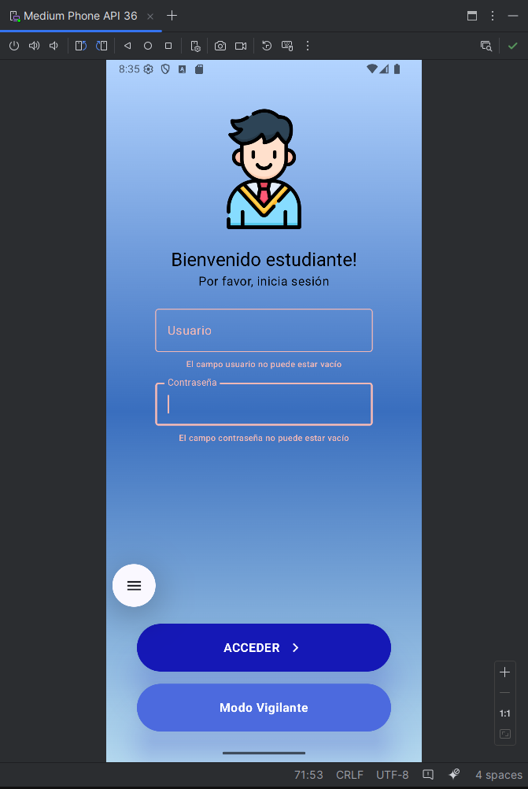

|  |
| --- |
| HACER ESQUEMA, DIBUJO O DIAGRAMA |
|  |

|  |  |
| --- | --- |
| EVALUACIÓN DEL INFORME DE TRABAJO MENSUAL  NOTA | |
| OBSERVACIONES Y RECOMENDACIONES DEL MONITOR DE EMPRESA:  ------------------------------------------------------------------------------------------------------------------------------------------------------------------------------------------------------------------------------------------------------------------------------------------------------------------------------------------------------------------------------------------------------------------------------------------------------------------------------------------------------------------------------------------------------------------------------------------------------------------------  ----------------------------------------------------------------------------------------------------------------------------------------------------------------------------------------------------------------------------------------------------------------------------------------------------------------------------------------------------------------------------------------------------------------------------------------------------------------------------------------------------------------------------------------------------------------------------------------------------------------------- | |
| FIRMA DEL ESTUDIANTE | FIRMA DEL MONITOR DE EMPRESA |
|  |  |

PROPIEDAD INTELECTUAL DE SENATI. PROHIBIDA SU

REPRODUCCIÓN Y VENTA SIN LA AUTORIZACIÓN

CORRESPONDIENTE